|  |  |  |
| --- | --- | --- |
|  | امکان‌سنجی توسعۀ کد رایانه‌ای برای به‌کارگیری روش تفاضل محدود وابسته به زمان در حل عددی معادلات توصیف کنندۀ فیزیک پیوندP-N |  |
|  |  |  |
|  | عنوان سند در این قسمت وارد شود |  |
|  |  |  |
|  | کد سند در این قسمت وارد شود |  |
|  |  |  |
|  | طبقه‌بندی سند در این قسمت وارد شود |  |
|  | پاییز 1403 |  |

شناسنامه سند

|  |  |  |  |  |  |
| --- | --- | --- | --- | --- | --- |
| **عنوان پروژه:** امکان‌سنجی توسعۀ کد رایانه‌ای برای به‌کارگیری روش تفاضل محدود وابسته به زمان در حل عددی معادلات توصیف کنندۀ فیزیک پیوندP-N | | | | **کد پروژه:** (از حکم کار استخراج شود) | |
| **عنوان فاز:** فعالیت اصلی شمارۀ 3 (توسعۀ کد محاسبات یک ­بعدی (در محیط نرم­افزار متلب) | | | | **نوع سند:** متن تحقیقاتی | |
| **عنوان محصول: (از حکم کار استخراج شود)** | | | | **کد محصول:** (از حکم کار استخراج شود) | |
| **عنوان سند**:عنوان سند در این قسمت وارد شود | | | | **کد سند:** کد سند در این قسمت وارد شود | |
| **گروه داخلی انجام دهنده:** مانسته­سازان رسانش | | | | **کد نسخه: ... از ....** | |
| **پژوهشکده کارفرما: ؟** | | | | **طبقه‌بندی شناسنامه سند:** طبقه بندی این صفحه | |
| **تعداد صفحات سند:** (عددی که در نرم‌افزار word، پایین صفحه سمت چپ، نمایش داده می‌شود.) | | | | **تعداد صفحات متن: 45** | |
| تاریخ شروع:  از حکم کار استخراج شود | تاریخ پایان:  از حکم کار استخراج شود | شماره نسخه بازنگری: | تاریخ بازنگری: | | پیوست‌: |

|  |  |  |  |  |
| --- | --- | --- | --- | --- |
| **مشخصات تأییدکنندگان** | **عنوان** | **نام و نام خانوادگی** | **تاریخ** | **امضا** |
| تهیه‌کننده اصلی |  |  |  |
| ناظر داخلی پروژه |  |  |  |
| مدیر پروژه |  |  |  |
| مدیر مستندسازی |  |  |  |
| مدیرعامل |  |  |  |
| ناظر کارفرما |  |  |  |

|  |  |  |  |
| --- | --- | --- | --- |
| **انجام‌دهندگان** | | | |
| **نام و نام خانوادگی** | **کد** | **نام و نام خانوادگی** | **کد** |
| فاطمه کریمی |  |  |  |
|  |  |  |  |
|  |  |  |  |

**چكیده**

در این نوشتار کدنویسی برای حل عددی معادلات سوق-پخش کوپل شده با معادلۀ پوآسون در حوزۀ نیمرساناها را در مسائل دو بعدی، مورد بررسی قرار خواهیم داد.

**واژگان کلیدی:** مدل سوق-پخش در دو بعد، حل عددی، کدنویسی

**Keywords:** 2D Drift-Diffusion Model, Numerical Solution, Coding

**فهرست مطالب**

فصل 1: ‌ معرفی محیط برنامه‌نویسی 1

فصل 2: ‌ بخش‌های مختلف برنامه 1

2‌-1‌ دورنما 1

2‌-2‌ تعاریف و مقداردهی‌های اولیه 1

2‌-2‌-1‌ دستورات پاکسازی حافظه 1

2‌-2‌-2‌ ثوابت بنیادی مورد نیاز 1

2‌-2‌-3‌ خواص مادی سیلیکون 2

2‌-2‌-4‌ میزان آلایش 2

2‌-2‌-5‌ مشخصات دیود pn 3

2‌-2‌-6‌ مشخصات هندسی ناحیۀ شبیه‌سازی 3

2‌-2‌-7‌ تنظیمات مش‌بندی 3

2‌-2‌-8‌ تحرک‌پذیری در سیلیکون 4

2‌-3‌ کد حل مسئله در شرایط تعادلی 4

2‌-3‌-1‌ بهنجارش سطح آلایش 4

2‌-3‌-2‌ مقداردهی اولیه به پتانسیل بر اساس قید خنثایی بار در سرتاسر ساختار 4

2‌-3‌-3‌ تعریف درایه‌های معلوم و غیرصفر در دستگاه معادلۀ ماتریسی 5

2‌-3‌-4‌ لحاظ کردن شرایط مرزی به صورت اتصال اهمی 6

2‌-3‌-5‌ معرفی شاخص‌های‌ دقت و همگرایی محاسبات 7

2‌-3‌-6‌ محاسبات تجزیۀ LU برای حل معادلۀ پوآسون 7

2‌-3‌-6‌-1‌ آغاز حلقۀ ارزیابی همگرایی 7

2‌-3‌-6‌-2‌ تجزیۀ LU 8

2‌-3‌-6‌-3‌ دستورات ارزیابی دقت و همگرایی 9

2‌-3‌-7‌ یافتن میدان‌ها، چگالی بار، غلظت حامل‌ها و لبۀ نوار رسانش 9

2‌-3‌-8‌ اعمال شرایط مرزی 10

2‌-3‌-9‌ غلظت‌های الکترونی و حفره‌ای بهنجار نشده 10

2‌-3‌-10‌ تعیین لبۀ نوار ظرفیت و ترازهای فرمی و شبه‌فرمی 10

2‌-3‌-11‌ نمایش نتایج 11

2‌-4‌ کد حل مسئله در شرایط غیرتعادلی 13

2‌-4‌-1‌ تعیین دامنه و گام‌های پتانسیل 13

2‌-4‌-2‌ محاسبات تجزیۀ LU برای معادلات پوآسون و پیوستگی 13

2‌-4‌-2‌-1‌ آغاز حلقۀ جاروب پتانسیل 13

2‌-4‌-2‌-2‌ به‌روزرسانی و ذخیره‌سازی 13

2‌-4‌-2‌-3‌ مقداردهی ضرایب در نخستین و آخرین گره مش برای معادلۀ پوآسون 14

2‌-4‌-2‌-4‌ محاسبات تجزیۀ LU برای حل معادلۀ پوآسون 14

2‌-4‌-2‌-5‌ محاسبات تجزیۀ LU برای حل معادلات پیوستگی 15

2‌-4‌-2‌-6‌ استفادۀ مجدد از تجزیۀ LU برای محاسبۀ پتانسیل با مقادیر جدید n و p 17

2‌-4‌-2‌-7‌ محاسبۀ چگالی‌های جریان الکترونی و حفره‌ای 18

2‌-4‌-2‌-8‌ یافتن میدان‌ها، چگالی بار و لبۀ نوار رسانش 19

2‌-4‌-2‌-9‌ اعمال شرایط مرزی 19

2‌-4‌-3‌ غلظت‌های الکترونی و حفره‌ای بهنجار نشده 21

2‌-4‌-4‌ تعیین لبۀ نوار ظرفیت و ترازهای فرمی و شبه‌فرمی 21

2‌-4‌-5‌ نمایش نتایج 21

2‌-5‌ فایل جانبی (تعریف یک تابع دوضابطه‌ای برای معرفی توزیع برنولی) 23

فصل 3: خروجی‌ها 24

3‌-1‌ نمودارهای حالت تعادلی 24

3‌-2‌ نمودارهای حالت غیرتعادلی 29

فصل 4: نتیجه‌گیری و پیشنهادات 34

4‌-1‌ نتیجه‌گیری 34

4‌-2‌ پیشنهادها 34

منابع و مراجع 35

پیوست‌: کد کامل 36

**فهرست شکل‌ها**

شکل ‏1‑1. نمایی از نرم‌افزار متلب و محیط برنامه‌نویسی آن 1

شکل ‏3‑1. پنجرۀ رسم شمارۀ 1 در خروجی کد. نمودارهای بالایی و پایینی، به ترتیب، پتانسیل و لبۀ نوار رسانش را برحسب مکان نمایش می‌دهند. 25

شکل ‏3‑2. نمودار لبه‌های نوارهای انرژی و نیز پروفایل پتانسیل برحسب مکان در مورد یک دیود pn در حالت تعادلی [4]. توجه داریم که در این شکل، مکان نیمرساناهای نوع n و p معکوس مکان‌های متناظر در پیکربندی مورد نظر ماست و از این رو، پروفایل‌های مذکور نیز تصویر آینه‌ای نمودارهای خروجی کد ما در شکل ‏3‑1 هستند. 25

شکل ‏3‑3. دومین پنجرۀ رسم در خروجی کد. هر دو نمودار بالایی و پایینی، غلظت حامل‌ها را نمایش می‌دهند؛ با این تفاوت که محور عمودی آن‌ها، به ترتیب، معمولی و لگاریتمی است. 26

شکل ‏3‑4. نمایش یون‌های بارداری که عامل شکل‌گیری ناحیۀ تهی در پیوندگاه pn هستند. 26

شکل ‏3‑5. سومین پنجرۀ رسم در خروجی کد. 27

شکل ‏3‑6. چهارمین پنجرۀ رسم در خروجی کد. نمایش حالت تعادلی برای لبۀ نوار ظرفیت (نمودار زرد) و رسانش (نمودار سبز). در این حال، خط‌چین آبی (تراز شبه‌فرمی حفره‌ها) بر خط‌چین قرمز (تراز شبه‌فرمی الکترون‌ها) منطبق شده و تراز فرمی ساختار را نمایش می‌دهد. تراز فرمی ذاتی نیز با خط‌چین مشکی رسم شده است. 28

شکل ‏3‑7. تصویر معادل با شکل ‏3‑6 در مرجع [3]. 28

شکل ‏3‑8. پنجرۀ رسم شمارۀ 6 در خروجی کد. نمایش حالت غیرتعادلی برای لبۀ نوار ظرفیت (نمودار زرد) و رسانش (نمودار سبز). در این حال، خط‌چین آبی (تراز شبه‌فرمی حفره‌ها) بر خط‌چین قرمز (تراز شبه‌فرمی الکترون‌ها) منطبق نیست. 29

شکل ‏3‑9. پنجرۀ رسم شمارۀ 7 در خروجی کد. چگالی الکترون‌ها و حفره‌ها در حالت غیرتعادلی. 30

شکل ‏3‑10. پنجرۀ رسم شمارۀ 8 در خروجی کد. پتانسیل برحسب مکان در حالت غیرتعادلی. 31

شکل ‏3‑11. پنجرۀ رسم شمارۀ 9 در خروجی کد. چگالی بار کل برحسب مکان در حالت غیرتعادلی. 32

شکل ‏3‑12. پنجرۀ رسم شمارۀ 10 در خروجی کد. نمودارهای بالایی و پایینی، به ترتیب، نمودار مشخصۀ جریان ولتاژ و نمودار جریان برحسب مکان را برای دیود pn مورد نظر نمایش می‌دهند. 33

**فهرست جداول**

**فهرست نمادها**

# ‌ معرفی محیط برنامه‌نویسی

کدها در محیط برنامه‌نویسی نرم‌افزار متلب (شکل ‏1‑1) و به زبان متلب نوشته می‌شوند. مرجع [1] این ابزار را چنین وصف می‌کند: «متلب زبانی با عمکرد سطح بالا[1] برای رایانش فنی است که محیط انجام این کار را با محیط‌های برنامه‌نویسی و مصورسازی[2] ادغام کرده است. در حل مسائل فنی، متلب از مزایای بسیاری در مقایسه با سایر زبان‌های برنامه‌نویسی (مانند C و فرترن[3]) برخوردار است؛ به عنوان مثال، روال‌های درونی[4] قدرتمند آن، گسترۀ وسیعی از محاسبات را امکان‌پذیر می‌سازند. علاوه بر این، متلب فرمان‌های گرافیکی‌ای را شامل است که به آسانی قابل استفاده‌اند و به واسطۀ آن‌ها، به تصویر کشیدن آنی نتایج، تحقق‌پذیر است.»

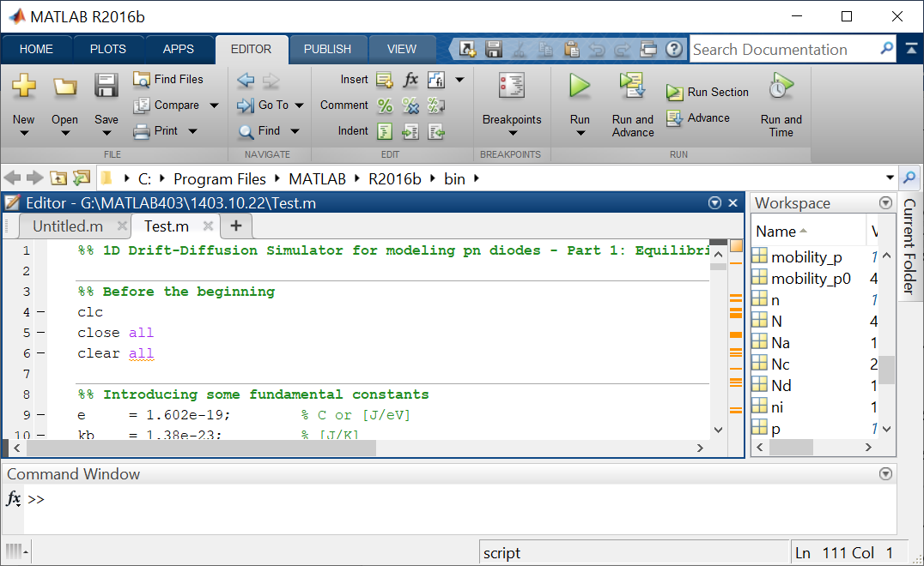

شکل ‏1‑1. نمایی از نرم‌افزار متلب و محیط برنامه‌نویسی آن

# ‌ بخش‌های مختلف برنامه

در این فصل، تلاش می‌کنیم که جزئیات برنامه را روشن کنیم؛ به گونه‌ای که اگر خواننده تمایل به توسعۀ کد را داشت، بتواند آگاهی لازم را دربارۀ مسیر طی شده در آن کسب کند. بسیاری از روابط و کمیت‌های مورد استفاده در کد، در گزارش نخست پروژه توضیح و یا شرح داده شده‌اند؛ با این حال، در برخی موارد، برای وضوح بیشتر گزارش حاضر، توضیحات مربوطه را تکرار می‌کنیم. لازم به ذکر است که مرجع [2] در موارد متعددی مورد استفادۀ ما بوده است.

## دورنما

در برنامۀ مورد بحث، مدل سوق-پخش را در مدلسازی یک دیود pn در دو شرایط تعادلی و غیرتعادلی، به کار می‌گیریم. از آن‌جا که در این گام از پروژه، در مرحلۀ حل یک‌بعدی مسئله به سر می‌بریم، استفاده از تجزیۀ LU[5] را برای حل معادلۀ پوآسون و معادلات پیوستگی مناسب می‌دانیم. در بخش تعادلی، بدون لحاظ کردن وابستگی زمانی غلظت حامل‌ها، به حل معادلۀ پوآسون مشغول می‌شویم. در بخش غیرتعادلی، به حل معادلات پیوستگی نیز به منظور لحاظ کردن وابستگی‌های زمانی پرداخته‌ایم. ضمنا این کد، تابعی را نیز که در فایل جداگانه‌ای نوشته و در پوشه‌ای یکسان، ذخیره می‌شود، شامل است.

## تعاریف و مقداردهی‌های اولیه

### دستورات پاکسازی حافظه

|  |
| --- |
| clc  close all  clear all |

### ثوابت بنیادی مورد نیاز

|  |
| --- |
| e = 1.602e-19; % C or [J/eV]  kb = 1.38e-23; % [J/K]  eps = 1.05e-12; % Permittivity  T = 300; |

### خواص مادی سیلیکون

در این زیربخش، خواص مادی سیلیکون (تا جایی که مورد استفاده در این برنامه است) فهرست می‌شوند. برخی مواردی که ممکن است نیاز به توضیح داشته باشند، عبارتند از:

* ولتاژ گرمایی: این کمیت برای بهنجارش پتانسیل، کارآمد است.
* سرعت‌های اشباع: مدل‌های گوناگونی برای آن‌ها وجود دارد. در اینجا از یک مدل وابسته به دما استفاده می‌شود.

dEc با در نظر داشتن این نکته که داده‌های ورودی و خروجیِ دارندۀ بعد انرژی‌ را برحسب الکترون ولت بیان می‌کنیم و نیز با مورد توجه قرار دادن روابط

$$E_{c}-E_{i}≈E_{g}/2$$

$$n_{ie}∝exp⁡(-E_{g}/(2kT))$$

نوشته شده است.

|  |
| --- |
| eps_r =11.7; %Relative Permittivity for Si [F/cm]  ni = 1.5e10; % Intrinsic carrier concentration [1/cm^3]  Vt = kb*T/e; % [eV]  Nc = 2.8E19; %  tau_n0 =0.2e-7; % SRH Electron Lifetime sec  tau_p0 =0.2e-7; % SRH Hole Lifetime sec  mobility_n0 =1350; % Electron Mobility ? (cm2/V-sec)  mobility_p0 =495; %Hole Mobility ? (cm2/V-sec)  VSATN = (2.4*10^7) / (1 + 0.8*exp(T/600)); % Saturation Velocity of Electrons  VSATP = VSATN; % Saturation Velocity of Holes  dEc = Vt*log(Nc/ni); |

### میزان آلایش

فرض $N_{a}={10}^{16}cm^{-3}$ و $N_{d}={10}^{17}cm^{-3}$ را لحاظ می‌کنیم. به این ترتیب توجه داریم که غلظت آلایش در یک سوی پیوندگاه، ده برابر غلظت در سوی دیگر است.

|  |
| --- |
| Na = 1E16; % [1/cm^3]  Nd = 1E17; % [1/cm^3] |

### مشخصات دیود pn

در این بخش کمیت‌هایی همچون پتانسیل درونی[6] ()، طول ناحیۀ تهی در سمت n و p (به ترتیب، $W_{n}$ و $W_{p}$) و نیز در مجموع ($W$)، طول ناحیۀ تهی برای پیوندگاه تیز یک جانبه[7] ()، بیشینۀ میدان در محل پیوندگاه ($E_{p}$) و طول‌های دبای ذاتی ($L_{d,i}$) و فرعی ( $L_{d,n}$ و $L_{d,p}$) را به تعاریف کد می‌افزاییم.

|  |
| --- |
| Vbi = Vt*log(Na*Nd/(ni*ni));  W = sqrt(2*eps*(Na+Nd)*Vbi/(e*Na*Nd)); % [cm]  Wn = W*sqrt(Na/(Na+Nd)); % [cm]  Wp = W*sqrt(Nd/(Na+Nd)) ; % [cm]  Wone = sqrt(2*eps*Vbi/(e*Na)); % [cm]  E_p = e*Nd*Wn/eps; % [V/cm]  Ldn = sqrt(eps*Vt/(e*Nd));  Ldp = sqrt(eps*Vt/(e*Na));  Ldi = sqrt(eps*Vt/(e*ni)); |

### مشخصات هندسی ناحیۀ شبیه‌سازی

اندازۀ ناحیۀ شبیه‌سازی را معادل با ده برابر سویِ بزرگتر ناحیۀ تهی در یک سمت پیوندگاه انتخاب می‌کنیم. یعنی ابتدا از بین طول ناحیۀ تهی در سمت n و p، موردی را که بزرگتر است برمی‌گزینیم و سپس آن را ده برابر می‌کنیم.

|  |
| --- |
| l_dep = max(Wp,Wn);  L_total = 10*l_dep; % Length |

### تنظیمات مش‌بندی

طول المان‌های مش را با در نظر داشتن طول دبای فرعی کمتر و تعداد المان‌ها را با لحاظ کردن طول ناحیۀ شبیه‌سازی، به صورت زیر تعیین می‌کنیم.

|  |
| --- |
| ddx = min(Ldn,Ldp);  dx = ddx/20;  N = round(L_total/dx); % Number of space steps  dx = dx/Ldi; % Renormalize lengths with Ldi |

### تحرک‌پذیری در سیلیکون

دو آرایۀ یک‌بعدی را که تعداد خانه‌هایشان با تعداد المان‌های مش برابر است، به تحرک‌پذیری الکترون‌ها و حفره‌ها نسبت می‌دهیم و آن‌ها را مقداردهی می‌کنیم.

|  |
| --- |
| for i = 1: N  mobility_n(i)=mobility_n0;  mobility_p(i)=mobility_p0;  end |

## کد حل مسئله در شرایط تعادلی

ابتدا به محاسبۀ غلظت حامل‌ها و پتانسیل در شرایط تعادلی می‌پردازیم. برای این منظور، گام‌های زیر را برمی‌داریم.

### بهنجارش سطح آلایش

یک آرایۀ یک‌بعدی به نام dop را دربردارندۀ اطلاعات مربوط به آلایش در محل هر یک از المان‌های مش است و برحسب غلظت حامل‌های ذاتی، بهنجار شده است، تعریف می‌کنیم. در واقع، اگر بخواهیم این آرایه را برحسب مکان در نظر بگیریم (با فرض صفر بودن مختصۀ مکانی در محل پیوندگاه)، داریم:

$$dop(x)=N_{d}(x)-N_{a}(x)$$

|  |
| --- |
| for i = 1:N  if(i <= N/2)  dop(i) = - Na/ni;  elseif(i > N/2)  dop(i) = Nd/ni;  end  end |

باید توجه داشته باشیم که این آرایه در محاسبۀ کمیت‌های بعدی، مورد استفاده قرار خواهد گرفت و در پی آن، مقدار محاسبه شده برای غلظت‌ها نیز به نوعی، بهنجار به دست می‌آید. لذا، برای محاسبۀ مقدار اصلی غلظت‌ها، در نهایت باید آنچه را که به دست می‌آوریم، مجددا در $n_{i}$ ضرب کنیم.

### مقداردهی اولیه به پتانسیل بر اساس قید خنثایی بار در سرتاسر ساختار

*در حالت تعادلی، غلظت حامل‌های اکثریت و اقلیت در نیمرسانای نوع $n$، به ترتیب با روابط*

$$n_{n}=\frac{1}{2}\left[N_{d}-N_{a}+\sqrt{{\left(N_{d}-N_{a}\right)}^{2}+4n_{i}^{2}}\right]$$

*و*

$$p_{n}=\frac{n_{i}^{2}}{n_{n}},$$

*و در سمت نیمرسانای نوع $p$ با روابط*

$$p_{p}=\frac{1}{2}\left[N_{a}-N_{d}+\sqrt{{\left(N_{d}-N_{a}\right)}^{2}+4n_{i}^{2}}\right]$$

*و*

$$n_{p}=\frac{n_{i}^{2}}{p_{p}}$$

*به دست می‌آیند* [3]*. در همین‌جا، نکتۀ زیربخش قبل را دربارۀ آرایۀ dop به خاطر می‌آوریم؛ این کمیت برحسب غلظت حامل‌های ذاتی، بهنجار شده است. لذا با به‌کارگیری آن در محاسبۀ غلظت حامل‌های غیرذاتی،* حاصلضرب $np$ در حالت تعادلی، به جای این که بر اساس قانون کنش جرم، مساوی با $n_{i}^{2}$ شود، برابر با یک می‌شود. با این ملاحظات، کد زیر را می‌نویسیم.

|  |
| --- |
| for i = 1: N  D = 0.5*dop(i);  if(D > 0)  D = D*(1 + sqrt(1+1/(D*D)));  elseif(D < 0)  D = D*(1 - sqrt(1+1/(D*D)));  end  fi(i) = log(D);  n(i) = D;  p(i) = 1/D;  end |

توجه: در این کد، پتانسیل $ϕ$ را با fi نامگذاری کرده‌ایم.

### تعریف درایه‌های معلوم و غیرصفر در دستگاه معادلۀ ماتریسی

در گزارش پیشین، با خطی‌سازی $exp({±δ}/{V_{T}})≈1±δ/{V_{T}}$، معادلۀ پوآسون را به صورت $$\frac{d^{2}V^{new}}{{dx}^{2}}-\frac{{en}_{i}}{{εV}_{T}}\left(exp\left({-V^{old}}/{V_{T}}\right)+exp\left({V^{old}}/{V_{T}}\right)\right)V^{new}=-\frac{{en}_{i}}{ε}\left(exp\left({-V^{old}}/{V_{T}}\right)-exp\left({V^{old}}/{V_{T}}\right)+C/{n_{i}}\right)-\frac{{en}_{i}}{{εV}_{T}}(exp\left({-V^{old}}/{V_{T}}\right)+exp({V^{old}}/{V_{T}}))V^{old}$$

*نوشتیم و* سپس اشاره کردیم که با بکارگیری گسسته‌سازی تفاضل محدود و یک مش‌بندی یکنواخت، می‌توانیم آن را در فرم ماتریسی ${AV}^{new}=f$ *بنویسیم. نهایتا دیدیم که صورت تفاضل-محدود معادلۀ پوآسون یک بعدی خطی‌سازی شده عبارت است از*

$${\left.\frac{∂^{2}V}{∂x^{2}}\right|}_{i}⟶\frac{V_{i+1}-2V_{i}+V_{i-1}}{Δ^{2}}⟶a_{i}V_{i-1}+b_{i}V_{i}+c_{i}V_{i+1}=f_{i}$$

که در آن $i$، المان‌های مش را برچسب می‌زند؛ $Δ$ اندازۀ مش را نشان می‌دهد؛ $f_{i}$ تابع وادارنده است و اندیس بالایی $new$ روی پتانسیل بهنجار $V$، از قلم افتاده است. با مقایسۀ دو طرفِ دو معادلۀ اخیر، داریم

$$a_{i}=c_{i}=1/{Δ^{2}}$$

$$b_{i}=-\left[2/{Δ^{2}}+\left(e^{V_{i}^{old}}+e^{-V_{i}^{old}}\right)\right]$$

$$f_{i}=-\frac{{en}_{i}}{ε}\left(exp\left({-V_{i}^{old}}/{V_{T}}\right)-exp\left({V_{i}^{old}}/{V_{T}}\right)+C/{n_{i}}\right)-\frac{{en}_{i}}{ε}(exp\left({-V_{i}^{old}}/{V_{T}}\right)+exp({V_{i}^{old}}/{V_{T}}))V_{i}^{old}/V_{T}$$

*در رابطۀ اخیر، $C=N_{d}-N_{a}$ است که در نمادگذاری کدنویسی ما، معادل با همان* dop *خواهد بود. با در نظر داشتن پارامترهای بهنجار کنندۀ کمیت‌های مختلف، می‌نویسیم:*

|  |
| --- |
| dx2 = dx*dx;  for i = 1: N  a(i) = 1/dx2;  c(i) = 1/dx2;  b(i) = -(2/dx2+exp(fi(i))+exp(-fi(i)));  f(i) = exp(fi(i)) - exp(-fi(i)) - dop(i) - fi(i)*(exp(fi(i))+exp(-fi(i)));  end |

### لحاظ کردن شرایط مرزی به صورت اتصال اهمی

در این بخش، شرایط مرزی متاثر از فرض اتصال اهمی را بر ضرایب مورد نظر، اعمال می‌کنیم.

|  |
| --- |
| a(1) = 0; a(N) = 0;  b(1) = 1; b(N) = 1;  c(1) = 0; c(N) = 0;  f(1) = fi(1); f(N) = fi(N); |

### معرفی شاخص‌های‌ دقت و همگرایی محاسبات

حداکثر خطای قابل قبول برای اختلاف مقدار ضریب b و یا تابع وادارندۀ f را در دو گام متوالی حلقۀ محاسبات تجزیۀ LU با نام error نامگذاری و مقدار آن را برابر با ${10}^{5}$ انتخاب می‌کنیم. یک کمیت نشانه یا فِلَگ به نام converg نیز تعریف می‌کنیم، مقدار اولیۀ آن را برابر با یک (معادل با حالت منطقی صحیح) در نظر می‌گیریم و در بخش بعدی، صحت آن را شرط همگرایی یا به عبارتی، شرط تداوم حلقۀ محاسبات تجزیۀ LU قرار می‌دهیم.

|  |
| --- |
| error=1e-5; % Preset the Tolerance  converg= 1; % convergence of the Poisson loop |

### محاسبات تجزیۀ LU برای حل معادلۀ پوآسون

#### آغاز حلقۀ ارزیابی همگرایی

محاسبات تجزیۀ LU و دستورات ارزیابی همگرایی را که در دو زیربخش بعدی آمده است، به منظور ارزیابی همگرایی، درون حلقه‌ای به صورت زیر قرار می‌دهیم.

|  |
| --- |
| coun_loop= 0;  while(converg)  coun_loop = coun_loop + 1;  دستورات تجزیۀ LU  دستورات ارزیابی همگرایی  end |

#### تجزیۀ LU

***گام نخست:*** *محاسبۀ α و β از روابط زیر[8]*

|  |
| --- |
| alpha(1) = b(1);  for i=2:N  beta(i)=a(i)/alpha(i-1);  alpha(i)=b(i)-beta(i)*c(i-1);  end |

***گام دوم:*** حل معادلۀ ماتریسی $Lv=f$ به کمک روابط زیر[9]

|  |
| --- |
| % Solution of Lv = f %  v(1) = f(1);  for i = 2:N  v(i) = f(i) - beta(i)*v(i-1);  end |

***گام سوم:*** حل معادلۀ ماتریسی $Uϕ=v$ به کمک روابط زیر[10]

|  |
| --- |
| % Solution of U*fi = v %  fi_new = v(N)/alpha(N);  delta(N) = fi_new - fi(N);  fi(N)=fi_new;  for i = (N-1):-1:1 %delta%  fi_new = (v(i)-c(i)*fi(i+1))/alpha(i);  delta(i) = fi_new - fi(i);  fi(i) = fi_new;  end  delta_max=max(abs(delta)); |

#### دستورات ارزیابی دقت و همگرایی

در زیربخش قبلی، آرایۀ یک‌بعدی delta، به ازای هر المان مش، میزان اختلاف مقدار محاسبه شده برای پتانسیل در یک گام مشخص را از مقدار محاسبه شدۀ متناظر در گام قبلی، در خود ذخیره می‌کند. delta_max مقدار مطلق داده‌های ذخیره شده در خانه‌های مختلف آرایۀ delta را (در یک گام حلقه) مقایسه و بیشترین آن‌ها را انتخاب می‌کند. می‌خواهیم اگر delta_max از مقدار خطای مجاز تعریف شده کمتر شود، یعنی اگر دقت مورد نظر، حاصل شود، آخرین مقدار محاسبه شده برای پتانسیل، پذیرفته شود و خروج از حلقۀ ارزیابی همگرایی نیز محقق شود. اگر این دقت حاصل نشد، ضریب b و تابع وادارندۀ f، برحسب آخرین مقدار به دست آمده برای پتانسیل، مجددا محاسبه شوند و ارزیابی همگرایی نیز همچنان ادامه داشته باشد (باری دیگر وارد حلقۀ while شویم). برای این منظور، دستورات زیر را به برنامه اضافه می‌کنیم.

|  |
| --- |
| if(delta_max < error)  converg = 0;  else  for i = 2: N-1  b(i) = -(2/dx2 + exp(fi(i)) + exp(-fi(i)));  f(i) = exp(fi(i)) - exp(-fi(i)) - dop(i) - fi(i)*(exp(fi(i)) + exp(-fi(i)));  end  end |

### یافتن میدان‌ها، چگالی بار، غلظت حامل‌ها و لبۀ نوار رسانش

به کمک پتانسیلی که به دست آمده است (یعنی $ϕ$)، کمیت‌های مورد اشاره را محاسبه می‌کنیم. توجه داریم که میدان‌ها با عبارت‌های تفاضل محدود به دست می‌آیند.

|  |
| --- |
| ‌xx1(1) = dx*1e4;  for i = 2:N-1  Ec(i) = dEc - Vt*fi(i); %Values from the second Node%  ro(i) = -ni*(exp(fi(i)) - exp(-fi(i)) - dop(i));  el_field1(i) = -(fi(i+1) - fi(i))*Vt/(dx*Ldi);  el_field2(i) = -(fi(i+1) - fi(i-1))*Vt/(2*dx*Ldi);  n(i) = exp(fi(i));  p(i) = exp(-fi(i));  xx1(i) = xx1(i-1) + dx*Ldi*1e4;  end |

### اعمال شرایط مرزی

شرایط مرزی را بر لبه‌های نوار و نیز میدان‌های مورد نظر، اعمال می‌کنیم.

|  |
| --- |
| Ec(1) = Ec(2);  Ec(N) = Ec(N-1);  xx1(N) = xx1(N-1) + dx*Ldi*1e4;  el_field1(1) = el_field1(2);  el_field2(1) = el_field2(2);  el_field1(N) = el_field1(N-1);  el_field2(N) = el_field2(N-1); |

### غلظت‌های الکترونی و حفره‌ای بهنجار نشده

از ابتدا که آرایۀ یک‌بعدی dop را برای سطح آلایش معرفی کردیم، آن را برحسب غلظت حامل‌های ذاتی بهنجار نمودیم. پس از آن، کمیت‌هایی که برحسب dop محاسبه شدند (از جمله، D، fi و...) همگی به‌نوعی بهنجار بودند. با شروع از آن کمیت‌ها، محاسبات را پیش بردیم و اکنون غلظت حامل‌ها را با آرایه‌های یک‌بعدی n و p در دست داریم. برای محاسبۀ غلظت‌های اصلی حامل‌ها، باید n و p را در غلظت حامل‌های ذاتی ضرب کنیم.

|  |
| --- |
| nf = n*ni;  pf = p*ni; |

### تعیین لبۀ نوار ظرفیت و ترازهای فرمی و شبه‌فرمی

با قرار گرفتن یک نیمرسانا تحت تابش نور، حامل‌های اضافی در آن پدید می‌آیند. مقدار غلظت‌های الکترونی و حفره‌ای در این شرایط، بیش از مقادیر مربوطه در شرایط تعادل هستند؛ به گونه‌ای که . تراز فرمی تنها در حالت تعادل گرمایی بدون حامل‌های اضافی، معنادار است. ترازهای شبه‌فرمی و به منظور بیان غلظت‌های الکترونی و حفره‌ای در حالت عدم تعادل، مورد استفاده قرار می‌گیرند و از معادلات زیر، قابل استخراج هستند:

$$n=n_{i}exp((E_{F_{n}}-E_{i})/kT)$$

$$p=n_{i}exp((E_{i}-E_{F_{p}})/kT)$$

در واقع، بر اساس این معادلات داریم:

$$E_{F_{n}}=E_{i}+kTln(n/n_{i})$$

$$E_{F_{p}}=E_{i}-kTln(p/n_{i})$$

با داشتن روابط فوق و مقدار لبۀ پایین نوار رسانش (در هر نقطه) ضمن دانستن گاف نواری سیلیکون ($1ر12 eV$)، با فرض این که تراز فرمی ذاتی دقیقا در وسط گاف نواری قرار می‌گیرد و نیز با بذل توجه به این نکته که داده‌های ورودی و خروجی دارای بعد انرژی‌ را برحسب الکترون ولت بیان می‌کنیم، کد زیر می‌نویسیم.

|  |
| --- |
| ro(1) = ro(2);  ro(N) = ro(N-1);  for i = 1:N  Ei(i) = Ec(i) - 0.56;  Efn(i) = Ei(i) + Vt*log(nf(i)/ni);  Efp(i) = Ei(i) - Vt*log(pf(i)/ni);  end  Ev = Ec - 1.12; |

### نمایش نتایج

|  |
| --- |
| figure(1)    subplot(2,1,1);  plot(xx1, Vt*fi,'g','LineWidth',1.5)  xlabel('x [um]');  ylabel('Potential [eV]');    subplot(2,1,2);  plot(xx1, Ec,'r','LineWidth',1.5)  xlabel('x [um]');  ylabel(' Ec (eV)');  title(' at Equilibrium');  figure(2)  subplot(2,1,1);  plot(xx1, nf,'g','LineWidth',2)  hold on;  plot(xx1, pf,'r','LineWidth',2)  xlabel('x [um]');  ylabel('n & p [1/cm^3]');  legend('n','p');    subplot(2,1,2);  semilogy(xx1, nf,'g','LineWidth',1.5)  hold on;  semilogy(xx1, pf,'r','LineWidth',1.5)  xlabel('x [um]');  ylabel('n & p [1/cm^3_log]');  legend('n','p');  title(' n & p vs X - at Equilibrium');  title(' at Equilibrium');  figure(3)  %plot(xx1, ro,'r','LineWidth',2)  plot(xx1, e*ro,'r','LineWidth',1.5)  xlabel('x [um]');  %ylabel('Total Charge Density [1/cm^3]');  ylabel('Total Charge Density [C/cm^3]');  title(' Charge Density vs X - at Equilibrium');    figure(4)  plot(xx1, Ec,'g','LineWidth',1.5);  hold on;  plot(xx1, Ev,'y','LineWidth',1.5);  hold on;  plot(xx1, Ei,'--black','LineWidth',1.5);  hold on;  plot(xx1, Efn,'--r','LineWidth',1.5);  hold on;  plot(xx1, Efp,'--b','LineWidth',1.5);  xlabel('x [um]');  ylabel('Energy [eV]');  title('Energy vs Position at Equilibrium');  legend('Ec','Ev','Ei','Efn','Efp');  axis([0 3.5 -1 1]); |

## کد حل مسئله در شرایط غیرتعادلی

در دومین بخش از کد، به حل مسئله در شرایط غیرتعادلی می‌پردازیم.

### تعیین دامنه و گام‌های پتانسیل

آغاز و پایان تغییرات پتانسیل را به ترتیب، $V_{0}$ و $V_{end}$ و طول گام‌ها را $V_{step}$ می‌نامیم. تعداد گام‌ها، $N_{V}$، مسلما از تقسیم دامنه بر طول گام به دست می‌آید.

|  |
| --- |
| V_0=Vt; V_Step= Vt;  V_end=0.7 ;  N_v = (V_end - V_0)/V_Step; |

### محاسبات تجزیۀ LU برای معادلات پوآسون و پیوستگی

#### آغاز حلقۀ جاروب پتانسیل

شمارندۀ حلقۀ جاروب پتانسیل را vindex می‌نامیم و مقدار اولیۀ آن را برابر با صفر قرار می‌دهیم. سپس وارد حلقه‌ای می‌شویم که پتانسیل را در دامنۀ تعیین شده و با گام معلوم جاروب می‌کند.

|  |
| --- |
| vindex=0;  for VA = V_0:V_Step:V_end    دستورات درون حلقه    end |

دستورات درون حلقۀ فوق را به صورت تکه تکه، در ادامه می‌آوریم.

#### به‌روزرسانی و ذخیره‌سازی

در ابتدای هر گام حلقه، یکی بر مقدار شمارنده، یعنی vindex، می‌افزاییم. سپس جدیدترین مقدار محاسبه شده برای پتانسیل را در خانه‌ای (به شمارۀvindex ) از آرایه‌ای که برای ذخیره‌سازی مقادیر پتانسیل و به منظور رسم آن‌ها، Vplot نامگذاری کرده‌ایم، قرار می‌دهیم. علاوه بر این، مقدار پتانسیل در نخستین المان مش را نیز با جدیدترین مقدار پتانسیل به‌روزرسانی می‌کنیم.

|  |  |
| --- | --- |
| vindex = vindex +1;  Vplot(vindex) = VA;  fi(1) = fi(1) + VA; % Apply potential to Anode (1st node) |  |

#### مقداردهی ضرایب در نخستین و آخرین گره مش برای معادلۀ پوآسون

|  |  |
| --- | --- |
| a(1) = 0; a(N) = 0;  b(1) = 1; b(N) = 1;  c(1) = 0; c(N) = 0;  f(1) = fi(1); f(N) = fi(N); |  |

#### محاسبات تجزیۀ LU برای حل معادلۀ پوآسون

کدهای این قسمت همانند کدهای متناظر در حالت تعادلی (بخش ‏2‌-3‌-6‌-2‌) نوشته شده‌اند؛ با این تفاوت که دستورات محاسبۀ کمیت کنترلی delta مورد استفاده قرار نگرفته است.

|  |  |
| --- | --- |
| %% the Poisson equation solver loop %%  alpha(1) = b(1);  for i=2:N  beta(i)=a(i)/alpha(i-1);  alpha(i)=b(i)-beta(i)*c(i-1);  end  % Solution of Lv = f %  v(1) = f(1);  for i = 2:N  v(i) = f(i) - beta(i)*v(i-1);  end  % Solution of U*fi = v %  fi_new = v(N)/alpha(N);  delta(N) = fi_new - fi(N);  fi(N)=fi_new;  for i = (N-1):-1:1 %delta%  fi_new = (v(i)-c(i)*fi(i+1))/alpha(i);  fi(i) = fi_new;  end |  |

در ادامه، ضریب b و تابع وادارندۀ f، برحسب آخرین مقدار به دست آمده برای پتانسیل، مجددا محاسبه می‌شوند.

|  |  |
| --- | --- |
| for i = 2: N-1  b(i) = -(2/dx2 + exp(fi(i)) + exp(-fi(i)));  f(i) = exp(fi(i)) - exp(-fi(i)) - dop(i) - fi(i)*(exp(fi(i)) + exp(-fi(i)));  end |  |

#### محاسبات تجزیۀ LU برای حل معادلات پیوستگی

**بخش اول:** تعریف المان‌های ماتریس ضرایب و مقداردهی اولیۀ تابع وادارنده در اتصالات اهمی

|  |  |
| --- | --- |
| %% Solve Continuity Equation for Electron and Holes using LU Decomposition %%  %coefficient matrix and initialize ohmic contacts for ELECTRON and HOLE Continuity Eqns  %Co-ef for electron at Anode * %Co-ef for electron at Cathode  an(1) = 0; an(N) = 0;  bn(1) = 1; bn(N) = 1;  cn(1) = 0; cn(N) = 0;  fn(1) = n(1); fn(N) = n(N);  %Co-ef for hole at Anode %Co-ef for hole at Cathode  ap(1) = 0; ap(N) = 0;  bp(1) = 1; bp(N) = 1;  cp(1) = 0; cp(N) = 0;  fp(1) = p(1); fp(N) = p(N); |  |

**بخش دوم:** تعریف المان‌های ماتریس ضرایب و مقداردهی اولیۀ تابع وادارنده در گره‌های داخلی مش

|  |  |  |
| --- | --- | --- |
| for i = 2: N-1 | |  |
| %% Co-efficients for HOLE Continuity equ.  cp(i) = mobility_p(i) * BER(fi(i) - fi(i+1));  ap(i) = mobility_p(i) * BER(fi(i) - fi(i-1));  bp(i) = -( mobility_p(i) * BER(fi(i-1) - fi(i))  + mobility_p(i) * BER(fi(i+1) - fi(i)));  %% Co-efficients for ELECTRON Continuity equ.  cn(i) = mobility_n(i) * BER(fi(i+1) - fi(i));  an(i) = mobility_n(i) * BER(fi(i-1) - fi(i));  bn(i) = -( mobility_n(i) * BER(fi(i) - fi(i-1))  + mobility_n(i) * BER(fi(i) - fi(i+1)));  %% Forcing Function for ELECTRON and HOLE Continuity equations  fn(i) = (Ldi*Ldi*dx2/Vt) * ( p(i)*n(i) - 1 ) /  ( tau_p0*(n(i) + 1) + tau_n0*(p(i)+1));  fp(i) = (Ldi*Ldi*dx2/Vt) * ( p(i)*n(i) - 1 ) /  ( tau_p0*(n(i) + 1) + tau_n0*(p(i)+1)); |  |
| End | |

**بخش سوم:** حل معادلۀ پیوستگی برای الکترون‌ها

* *گام نخست: محاسبۀ α و β از روابط زیر[11]*

|  |  |
| --- | --- |
| % Continuity equation for ELECTRONS  alphan(1) = bn(1);  for i=2:N  betan(i)=an(i)/alphan(i-1);  alphan(i)=bn(i)-betan(i)*cn(i-1);  end |  |

* *گام دوم:* حل معادلۀ ماتریسی $Lv=f$ به کمک روابط زیر[12]

|  |  |
| --- | --- |
| % Solution of Lv = f %  vn(1) = fn(1);  for i = 2:N  vn(i) = fn(i) - betan(i)*vn(i-1);  end |  |

* *گام سوم:* حل معادلۀ ماتریسی $Un=v$ به کمک روابط زیر[13]:

|  |  |
| --- | --- |
| tempn = vn(N)/alphan(N);  n(N)=tempn;  for i = (N-1):-1:1  tempn = (vn(i)-cn(i)*n(i+1))/alphan(i);  n(i) = tempn;  end |  |

**بخش چهارم:** حل معادلۀ پیوستگی برای حفره‌ها (مشابه با مراحل طی شده برای الکترون‌ها)

|  |  |
| --- | --- |
| % Continuity equation for HOLES  alphap(1) = bp(1);  for i=2:N  betap(i)=ap(i)/alphap(i-1);  alphap(i)=bp(i)-betap(i)*cp(i-1);  end |  |
| % Solution of Lv = f %  vp(1) = fp(1);  for i = 2:N  vp(i) = fp(i) - betap(i)*vp(i-1);  end |  |
| % Solution of U*fi = v %  tempp = vp(N)/alphap(N);  p(N)=tempp;  for i = (N-1):-1:1  tempp = (vp(i)-cp(i)*p(i+1))/alphap(i);  p(i) = tempp;  end | |  |

#### استفادۀ مجدد از تجزیۀ LU برای محاسبۀ پتانسیل با مقادیر جدید n و p

در این‌جا، مشابه با مراحل طی شده در زیربخش‌های ‏2‌-3‌-6‌-2‌ و ‏2‌-4‌-2‌-4‌، تجزیۀ LU را برای محاسبۀ پتانسیل بر مبنای مقادیر جدید n و p به کار می‌گیریم.

|  |  |
| --- | --- |
| %% 3.3 Calculate potential again with new values of "n" and "p"  for i = 2: N-1  b(i) = -(2/dx2 + n(i) + p(i));  f(i) = n(i) - p(i) - dop(i) - (fi(i)*(n(i) + p(i)));  end  alpha(1) = b(1);  for i=2:N  beta(i)=a(i)/alpha(i-1);  alpha(i)=b(i)-beta(i)*c(i-1);  end  % Solution of Lv = f %  v(1) = f(1);  for i = 2:N  v(i) = f(i) - beta(i)*v(i-1);  end  % Solution of U*fi = v %  temp = v(N)/alpha(N);  delta(N) = temp - fi(N);  fi(N)=temp;  for i = (N-1):-1:1  temp = (v(i)-c(i)*fi(i+1))/alpha(i);  delta(i) = temp - fi(i);  fi(i) = temp;  end |  |

#### محاسبۀ چگالی‌های جریان الکترونی و حفره‌ای

همان‌طور که در گزارش قبلی گفتیم، صورت معادلۀ گسسته شدۀ چگالی جریان الکترونی که از روش گسسته‌سازی شارفتر و گامل برای الکترون‌ها استفاده می‌کند، عبارت است از:

|  |  |
| --- | --- |
| (‏2‑1) | $$J_{i-1/2}^{n}=\frac{{eD}_{i-1/2}^{n}}{Δ}\left[n_{i}B\left(\frac{V_{i}-V_{i-1}}{V_{T}}\right)-n_{i-1}B\left(\frac{V_{i-1}-V_{i}}{V_{T}}\right)\right]$$ |

که در آن

|  |  |  |
| --- | --- | --- |
| (‏2‑2) | $$B\left(x\right) :=\frac{x}{\exp\left(x\right)-1}$$ |  |

تابع برنولی[14] است که به ازای مقدار $x=0$، عبارت است از

|  |  |  |
| --- | --- | --- |
| (‏2‑3) |  |  |

|  |  |
| --- | --- |
| %% CALCULATE CURRENT %%  for i=2:N-1  % Electron Current  Jelec(vindex,i) = (e*mobility_n(i)*Vt/(dx*Ldi)) * ni*  ( n(i)*BER(fi(i)-fi(i-1)) \- n(i-1)*BER(fi(i-1)-fi(i)));    % Hole Current  Jhole(vindex,i) = (e*mobility_p(i)*Vt/(dx*Ldi)) * ni*  ( p(i)*BER((fi(i-1)-fi(i))) \- p(i-1)*BER((fi(i)-fi(i-1))));  end  Jtotal = Jelec + Jhole; |  |

دقت می‌کنیم که در عبارات بالا، برای تفریق توابع برنولی از علامت \- به جای – استفاده شده است. اکنون دستورات درون حلقۀ جاروب پتانسیل که در زیربخش ‏2‌-4‌-2‌-1‌ آغاز شده بودند، به پایان رسیده‌اند.

#### یافتن میدان‌ها، چگالی بار و لبۀ نوار رسانش

در این قسمت، به کمک آخرین مقادیر ذخیره شده در آرایۀ پتانسیل (یعنی ϕ یا fi)، کمیت‌های مورد اشاره را محاسبه می‌کنیم. توجه داریم که میدان‌ها با عبارت‌های تفاضل محدود به دست می‌آیند.

|  |
| --- |
| xx1(1) = dx*1e4;  for i = 2:N-1  Ec(i) = dEc - Vt*fi(i);  ro(i) = -ni*(n(i) - p(i) - dop(i));  E1(i) = -(fi(i+1) - fi(i))*Vt/(dx*Ldi);  E2(i) = -(fi(i+1) - fi(i-1))*Vt/(2*dx*Ldi);  xx1(i) = xx1(i-1) + dx*Ldi*1e4;  end |

#### اعمال شرایط مرزی

دستورات مربوطه را در مورد چگالی‌های جریان‌ الکترونی و حفره‌ای، به صورت زیر می‌نویسیم.

|  |
| --- |
| Jtotal(:,1) = Jtotal(:,2); Jtotal(:,N) = Jtotal(:,(N-1));  Jelec(:,1) = Jelec(:,2); Jelec(:,N) = Jelec(:,(N-1));  Jhole(:,1) = Jhole(:,2); Jhole(:,N) = Jhole(:,(N-1)); |

دستورات مربوطه را برای آرایه‌های ذخیره‌سازی مقادیر لبۀ نوار رسانش، چگالی بار و میدان‌ها، به ترتیب زیر، می‌نویسیم.

|  |
| --- |
| Ec(1) = Ec(2); Ec(N) = Ec(N-1);  ro(1) = ro(2); ro(N) = ro(N-1);  E1(1) = E1(2); E1(N) = E1(N-1);  E2(1) = E2(2); E2(N) = E2(N-1); |

به منظور رسم نمودارها، آرایۀ ذخیره‌سازی مقادیر مکان را مقداردهی می‌کنیم.

|  |
| --- |
| xx1(N) = xx1(N-1) + dx*Ldi*1e4; |

### غلظت‌های الکترونی و حفره‌ای بهنجار نشده

در ابتدای کد، غلظت‌های الکترونی و حفره‌ای را با بهنجارش برحسب غلظت ذاتی، به ترتیب، n و p نامگذاری کردیم. اکنون به مقدار اصلی آن‌ها (بدون بهنجارش) نیاز داریم. از این رو، می‌نویسیم:

|  |
| --- |
| nf = n*ni;  pf = p*ni; |

### تعیین لبۀ نوار ظرفیت و ترازهای فرمی و شبه‌فرمی

با قرار گرفتن یک نیمرسانا تحت تابش نور، حامل‌های اضافی در آن پدید می‌آیند. مقدار غلظت‌های الکترونی و حفره‌ای در این شرایط، بیش از مقادیر مربوطه در شرایط تعادل هستند؛ به گونه‌ای که . تراز فرمی تنها در حالت تعادل گرمایی بدون حامل‌های اضافی، معنادار است. ترازهای شبه‌فرمی و به منظور بیان غلظت‌های الکترونی و حفره‌ای در حالت عدم تعادل، مورد استفاده قرار می‌گیرند و از معادلات زیر، قابل استخراج هستند:

$$n=n_{i}exp((E_{F_{n}}-E_{i})/kT)$$

$$p=n_{i}exp((E_{i}-E_{F_{p}})/kT)$$

در واقع، بر اساس این معادلات داریم:

$$E_{F_{n}}=E_{i}+kTln(n/n_{i})$$

$$E_{F_{p}}=E_{i}-kTln(p/n_{i})$$

با داشتن روابط فوق و مقدار لبۀ پایین نوار رسانش (در هر نقطه) ضمن دانستن گاف نواری سیلیکن ($1ر12 eV$) و نیز با فرض این که تراز فرمی ذاتی دقیقا در وسط گاف نواری قرار می‌گیرد، از کد زیر استفاده می‌کنیم.

|  |
| --- |
| for i = 1:N  Ei(i) = Ec(i) - 0.56;  Efn(i) = Ei(i) + Vt*log(nf(i)/ni);  Efp(i) = Ei(i) - Vt*log(pf(i)/ni);  end  Ev = Ec - 1.12; |

### نمایش نتایج

در انتها، با استفاده از کدهای زیر، کمیت‌های به دست آمده را به صورت نموداری به نمایش در می‌آوریم.

|  |
| --- |
| figure(6)  plot(xx1, Ec,'g','LineWidth',1.5);  hold on;  plot(xx1, Ev,'y','LineWidth',1.5);  hold on;  plot(xx1, Ei,'--black','LineWidth',1.5);  hold on;  plot(xx1, Efn,'--r','LineWidth',1.5);  hold on;  plot(xx1, Efp,'--b','LineWidth',1.5);  xlabel('x [um]');  ylabel('Energy [eV]');  title('Energy vs Position -(Applied Bias=0.7V)');  legend('Ec','Ev','Ei','Efn','Efp');  axis([0 3.5 -1 1]);    figure(7)  subplot(2,1,1);  plot(xx1, nf,'g','LineWidth',2)  xlabel('x [um]');  ylabel('Densities of electron [1/cm^3]');    subplot(2,1,2);  plot(xx1, pf,'g','LineWidth',2)  xlabel('x [um]');  ylabel('Densities of hole [1/cm^3]');      figure(8)  plot(xx1, Vt*fi,'b','LineWidth',2)  xlabel('x [um]');  ylabel('Potential [eV]');  title('Potential vs Position - at (Applied Bias=0.7V)');    figure(9)  plot(xx1, e*ro,'b','LineWidth',2)  xlabel('x [um]');  ylabel('Total Charge Density [C/cm^3]');  title(' Charge Density vs Position - at (Applied Bias=0.7V)');  figure(10)  subplot(2,1,1);  plot(Vplot, Jtotal(:,2),'g','LineWidth',2)  xlabel('VA [V]');  ylabel('Total Current Density [Amp/cm^2]');  title('J vs V ');  subplot(2,1,2);  plot(xx1,Jtotal((round((N_v)-1)),:),'b','LineWidth',2)  xlabel('x [um]');  ylabel('Total Current Density [A/cm^2]');  title('J vs x - at (Applied Bias=0.7V))'); |

## فایل جانبی (تعریف یک تابع دوضابطه‌ای برای معرفی توزیع برنولی)

همان‌طور که در ابتدای فصل گفتیم، کد فوق، تابعی را نیز که در فایل جداگانه‌ای نوشته و در پوشه‌ای یکسان، ذخیره می‌شود، شامل است. این تابع، در واقع توزیع برنولی را به متلب معرفی می‌کند و کد آن به صورت زیر است:

|  |
| --- |
| function y = BER(x)  if x==0  y=1;  else  y=x./(exp(x)-1);  end |

# خروجی‌ها

در این فصل، نمودارهایی را که با اجرای برنامه، ترسیم می‌شوند، ارائه می‌کنیم و دربارۀ آن‌ها توضیح می‌دهیم.

## نمودارهای حالت تعادلی

با اجرای کد، نمودارهای شماره‌گذاری شده از 1 تا 4، در نتیجۀ محاسبات حالت تعادلی رسم می‌شوند.

در نخستین پنجرۀ رسم (شکل ‏3‑1)، دو نمودار مشاهده می‌کنیم که بالایی و پایینی، به ترتیب، پتانسیل و لبۀ نوار رسانش را برحسب مکان نمایش می‌دهند. دقت می‌کنیم که با توجه به بخش ‏2‌-3‌-1‌، واضح است که در نیمه‌های سمت راست و چپ پیوندگاه، به ترتیب، نیمرسانای نوع n و p داریم. با در نظر گرفتن این نکته و نیز با توجه به اختیاری بودن انتخاب مرجع پتانسیل، نتیجۀ نمایش داده شده در شکل ‏3‑1، با شکل شکل ‏3‑2 که از مرجع [4] انتخاب شده است، همخوانی دارد.

در پنجرۀ رسم شمارۀ 2، هر دو نمودار بالایی و پایینی، غلظت حامل‌ها را نمایش می‌دهند؛ با این تفاوت که محور عمودی آن‌ها، به ترتیب، معمولی و لگاریتمی است. یادآوری می‌کنیم که طبق بخش ‏2‌-2‌-4‌، غلظت اتم‌های پذیرنده و دهنده، به ترتیب برابر با $N_{a}={10}^{16}cm^{-3}$ و $N_{d}={10}^{17}cm^{-3}$ است و در نمودارهای مربوطه، استعمال فرض یونیزاسیون کامل، مشهود است. از سویی دیگر، می‌دانیم که مطابق با شکل ‏3‑4، ناحیۀ تهی به واسطۀ یون‌های مثبت/منفی ناشی از دادن/گرفتن الکترون توسط اتم‌های دهنده/پذیرنده در سمت n/p پیوندگاه شکل می‌گیرد و چنانچه غلظت اتم‌های دهنده یا پذیرنده در یک سو، چندین برابر غلظت اتم‌های نوع دیگر باشد، پهنای ناحیۀ تهی در آن سو، کوتاه‌تر است. با این ملاحظه و مجددا با توجه به مقادیر مذکور برای $N_{a}$ و $N_{d}$، مشاهدات خود در سومین پنجرۀ رسم در خروجی کد (شکل ‏3‑5) را توجیه می‌کنیم.

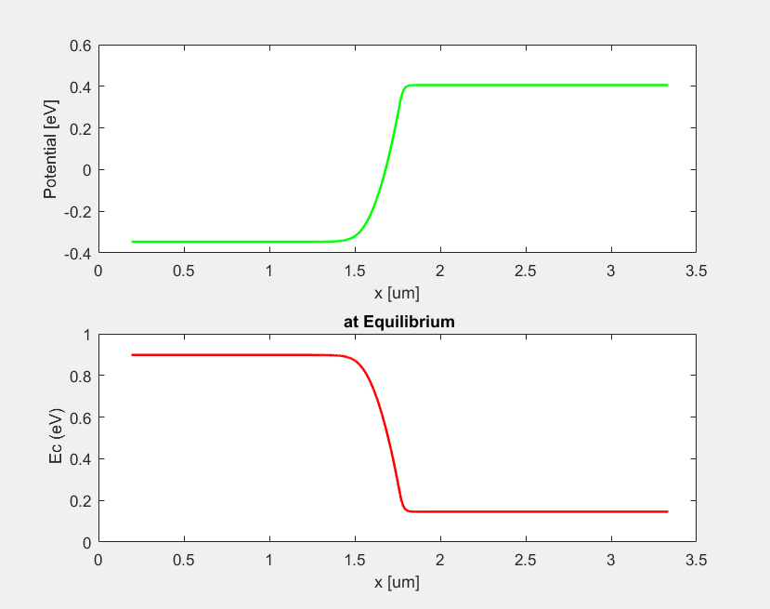

شکل ‏3‑1. پنجرۀ رسم شمارۀ 1 در خروجی کد. نمودارهای بالایی و پایینی، به ترتیب، پتانسیل و لبۀ نوار رسانش را برحسب مکان نمایش می‌دهند.

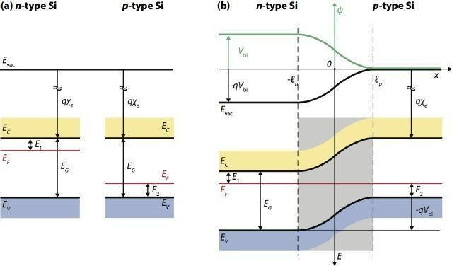

شکل ‏3‑2. نمودار لبه‌های نوارهای انرژی و نیز پروفایل پتانسیل برحسب مکان در مورد یک دیود pn در حالت تعادلی [4]. توجه داریم که در این شکل، مکان نیمرساناهای نوع n و p معکوس مکان‌های متناظر در پیکربندی مورد نظر ماست و از این رو، پروفایل‌های مذکور نیز تصویر آینه‌ای نمودارهای خروجی کد ما در شکل ‏3‑1 هستند.

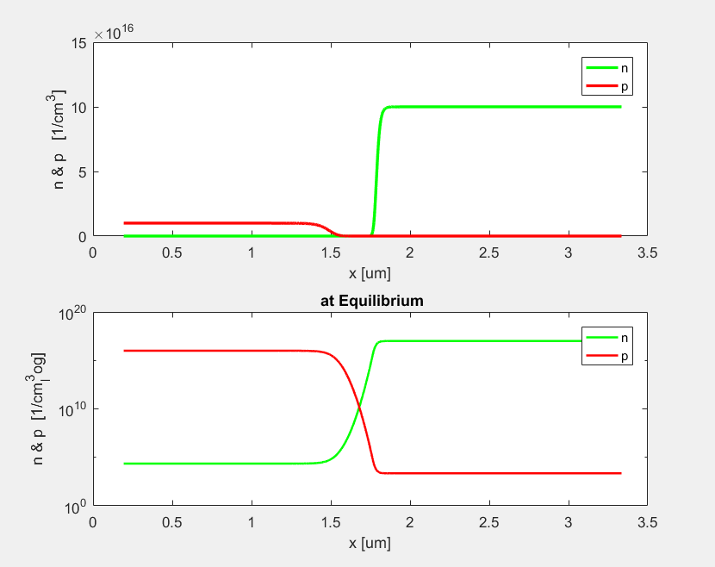

شکل ‏3‑3. دومین پنجرۀ رسم در خروجی کد. هر دو نمودار بالایی و پایینی، غلظت حامل‌ها را نمایش می‌دهند؛ با این تفاوت که محور عمودی آن‌ها، به ترتیب، معمولی و لگاریتمی است.

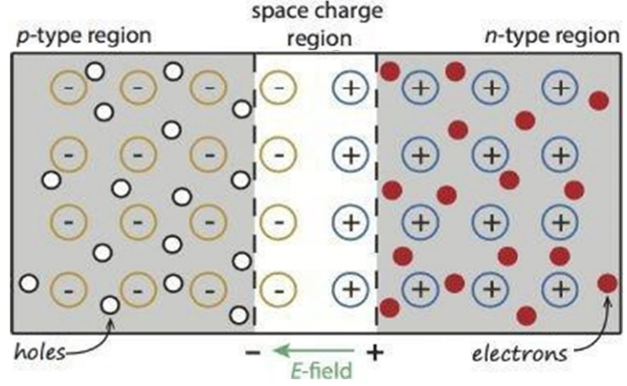

شکل ‏3‑4. نمایش یون‌های بارداری که عامل شکل‌گیری ناحیۀ تهی در پیوندگاه pn هستند.

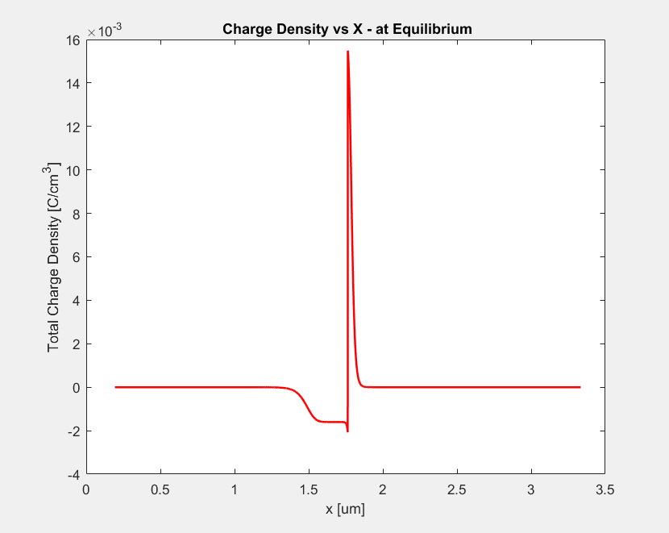

شکل ‏3‑5. سومین پنجرۀ رسم در خروجی کد.

چهارمین پنجرۀ خروجی کد (شکل ‏3‑6)، لبۀ نوارهای ظرفیت و رسانش در حالت تعادلی را به ترتیب با رنگ‌های زرد و سبز نمایش می‌دهد که مجددا از طریق مقایسه با شکل ‏3‑2، توجیه‌پذیر است. هنگامی که الکترون‌ها و حفره‌ها در حالت تعادل به سر می‌برند (به عبارتی، هنگامی که $np=n_{i}^{2}$)، ترازهای شبه‌فرمی الکترون‌ها و حفره‌ها ( $E_{fn}$ و $E_{fp}$) بر یکدیگر منطبق هستند (خط‌چین آبی در شکل ‏3‑6) و هر دو، با یک تراز به نام $E_{f}$ نمایش داده می‌شوند [5]. تراز فرمی ذاتی $E_{i}$ نیز با خط‌چین مشکی رسم شده است. تصویری معادل با شکل ‏3‑6 نیز که تایید کنندۀ صحت آن است، از مرجع [3] انتخاب شده و در شکل ‏3‑7 به نمایش درآمده است.

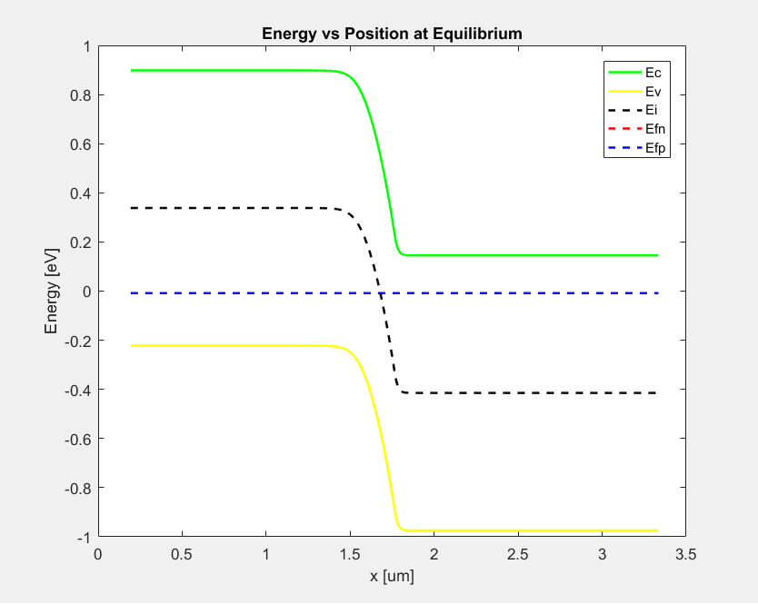

شکل ‏3‑6. چهارمین پنجرۀ رسم در خروجی کد. نمایش حالت تعادلی برای لبۀ نوار ظرفیت (نمودار زرد) و رسانش (نمودار سبز). در این حال، خط‌چین آبی (تراز شبه‌فرمی حفره‌ها) بر خط‌چین قرمز (تراز شبه‌فرمی الکترون‌ها) منطبق شده و تراز فرمی ساختار را نمایش می‌دهد. تراز فرمی ذاتی نیز با خط‌چین مشکی رسم شده است.

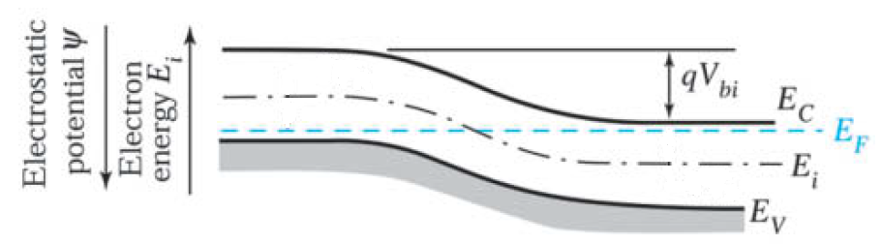

شکل ‏3‑7. تصویر معادل با شکل ‏3‑6 در مرجع [3].

## نمودارهای حالت غیرتعادلی

با اعمال ولتاژ مستقیم، پهنای ناحیۀ تهی، کم و از ارتفاع سد مربوطه کاسته می‌شود. در این حالت، معمولا تراز فرمی در محدودۀ ناحیۀ تهی مورد بحث قرار نمی‌گیرد؛ اما تراز فرمی حالت تعادلی همچنان می‌تواند به عنوان یک پتانسیل مرجع، مورد استفاده قرار بگیرد [6]. باید توجه داشت که در شرایط غیرتعادلی (مانند حضور میدان الکتریکی یا وجود گرادیان گرمایی)، ترازهای شبه‌فرمی بر یکدیگر منطبق نیستند. این نکات را می‌توان در پنجرۀ خروجی شمارۀ 6 (شکل ‏3‑8) شاهد بود.

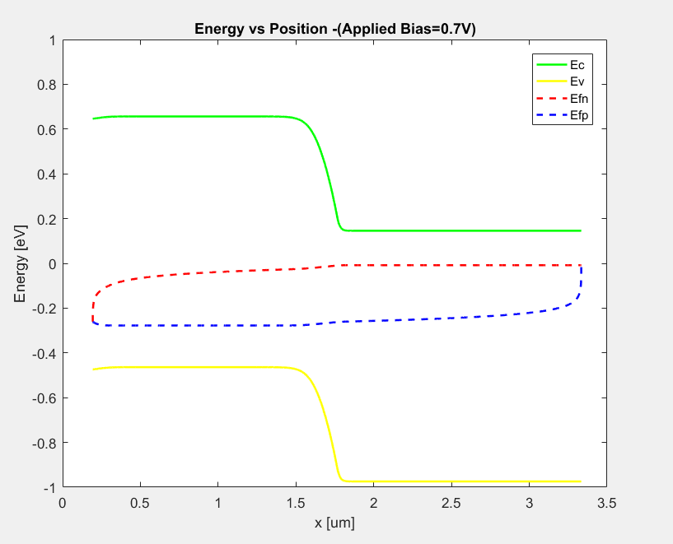

شکل ‏3‑8. پنجرۀ رسم شمارۀ 6 در خروجی کد. نمایش حالت غیرتعادلی برای لبۀ نوار ظرفیت (نمودار زرد) و رسانش (نمودار سبز). در این حال، خط‌چین آبی (تراز شبه‌فرمی حفره‌ها) بر خط‌چین قرمز (تراز شبه‌فرمی الکترون‌ها) منطبق نیست.

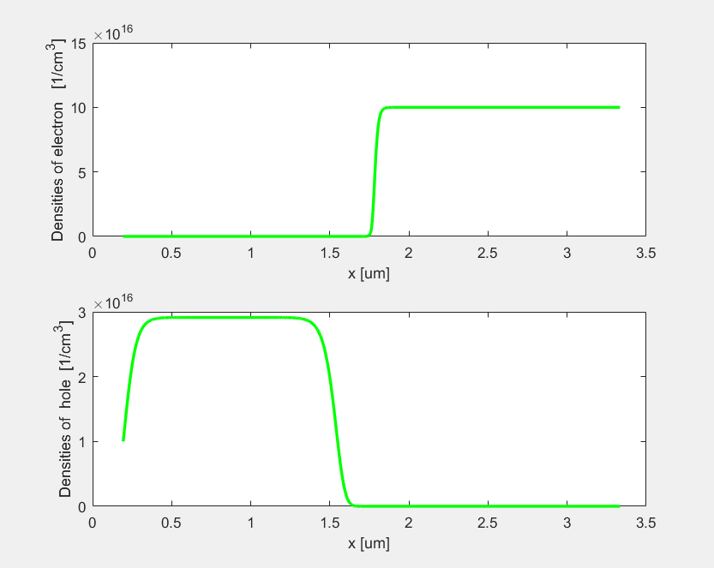

شکل ‏3‑9. پنجرۀ رسم شمارۀ 7 در خروجی کد. چگالی الکترون‌ها و حفره‌ها در حالت غیرتعادلی.

پنجرۀ رسم شمارۀ 7 در خروجی کد (شکل ‏3‑9)، چگالی الکترون‌ها و حفره‌ها در حالت غیرتعادلی را نمایش می‌دهد. مقایسۀ این نمودارها با نمودار بالایی در شکل ‏3‑3، نشان می‌دهد که در حالت غیرتعادلی، بار اضافی در نیمرسانای نوع p خواهیم داشت.

در پنجرۀ رسم شمارۀ 8 در خروجی کد (شکل ‏3‑10)، کاهش بزرگی پتانسیل در سمت نیمرسانای نوع p، شایان توجه است.

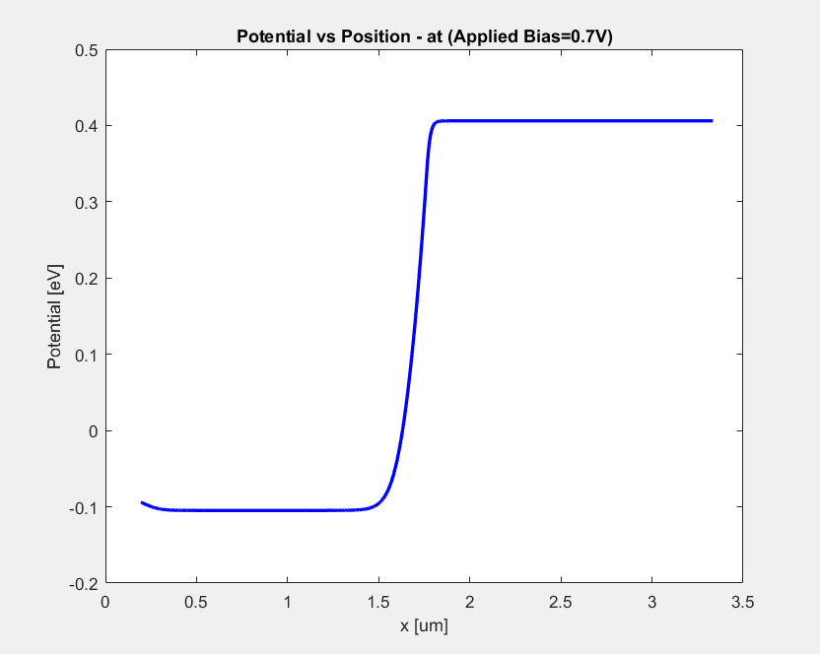

شکل ‏3‑10. پنجرۀ رسم شمارۀ 8 در خروجی کد. پتانسیل برحسب مکان در حالت غیرتعادلی.

در پنجرۀ رسم شمارۀ 9 در خروجی کد (شکل ‏3‑11)، توزیع بار در حالت غیرتعادلی را برحسب مکان مشاهده می‌کنیم و شاهد آن هستیم که در این حالت، نواحی دور از ناحیۀ تهی در سمت نیمرسانای نوع p، خنثی نیستند و بار اضافی به خود گرفته‌اند.

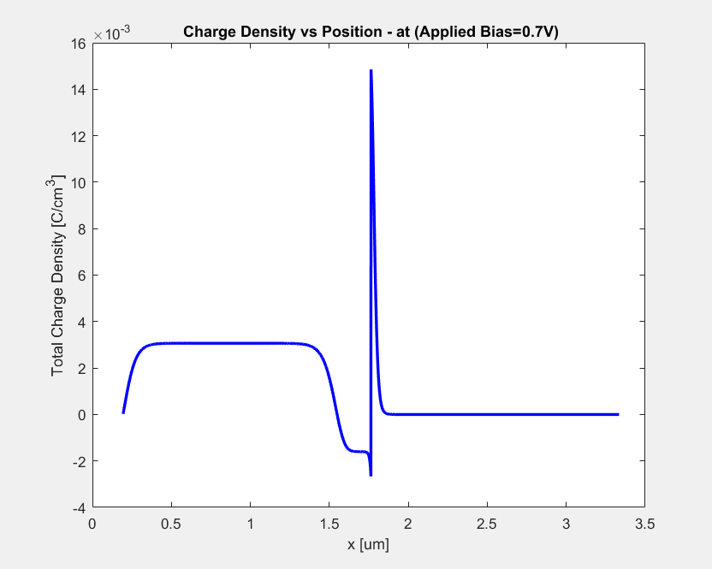

شکل ‏3‑11. پنجرۀ رسم شمارۀ 9 در خروجی کد. چگالی بار کل برحسب مکان در حالت غیرتعادلی.

نمودارهای بالایی و پایینی در آخرین پنجرۀ رسم (شکل ‏3‑12)، به ترتیب، چگالی جریان را برحسب ولتاژ و مکان نمایش می‌دهند. اولی، نشان دهندۀ رفتار طبیعی مشخصۀ جریان-ولتاژ برای یک دیود است.

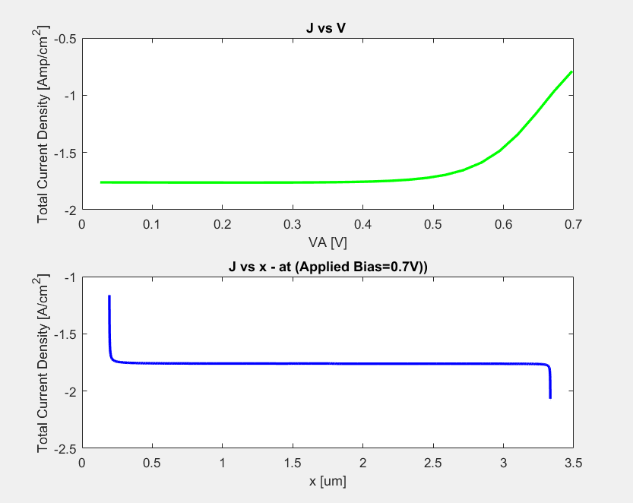

شکل ‏3‑12. پنجرۀ رسم شمارۀ 10 در خروجی کد. نمودارهای بالایی و پایینی، به ترتیب، نمودار مشخصۀ جریان ولتاژ و نمودار جریان برحسب مکان را برای دیود pn مورد نظر نمایش می‌دهند.

# نتیجه‌گیری و پیشنهادات

در این قسمت، به ذکر نتایج و پیشنهادات می‌پردازیم.

## نتیجه‌گیری

در این گام از پروژه، با برنامه‌نویسی در محیط نرم‌افزار متلب، ابزاری برای مدلسازی رایانه‌ای پیوندگاه pn ارائه شده است. حل معادلات اساسی مدل سوق-پخش، اساس کار این ابزار بوده و تغییر برخی پارامترهای هندسی و مادی ساختار، در آن میسر است.

## پیشنهادها

تدارک دیدن یک رابط کاربری گرافیکی برای سهولت در تغییر داده‌های ورودی و مشاهدۀ تاثیر آن‌ها بر نتایج، قابل توصیه است.

# منابع و مراجع

|  |  |
| --- | --- |
| [1] | D. Houcque, "Introduction to Matlab for engineering students," Northwestern University, Evanston, Illinois, 2005. |
| [2] | D. Vasileska, S. M. Goodnick and G. Klimeck, Computational Electronics: semiclassical and quantum device modeling and simulation, CRC press, 2017. |
| [3] | S. M. Sze and M. K. Lee, Semiconductor Devices: Physics and Technology, John Wiley and Sons, 2012. |
| [4] | A. Smets, K. Jäger, O. Isabella, R. Van Swaaij and M. Zeman, Solar Energy: The physics and engineering of photovoltaic conversion, technologies and systems, UIT Cambridge, 2016. |
| [5] | C. C. Hu, Modern Semiconductor Devices for Integrated Circuits, Prentice Hall, 2009. |
| [6] | Semiconductor Module: User’s Guide, COMSOL Simulation Software, 2023. |

# پیوست‌: کد کامل

|  |
| --- |
| %% Semiconductor PN Diod Simulation Program  %% 1D Drift Diffusion Model for pn Diodes: partial differential equations contains Poisson’s equation and electron and  %%hole current continuity equation for semiconductor devices      %% Equilibrium Solver %%  clc  close all  clear all  % inputs: the Fundamental Constants %  e = 1.602e-19; % C or [J/eV]  kb = 1.38e-23; % [J/K]  eps = 1.05e-12; % Permittivity  T = 300; % [K]  %%% inputs: Material Parameters for Silicon  eps_r =11.7; %Relative Permittivity for Si [F/cm]  ni = 1.5e10; % Intrinsic carrier concentration [1/cm^3]  Vt = kb*T/e; % [eV]  Nc = 2.8E19; %  tau_n0 =0.2e-7; % SRH Electron Lifetime sec  tau_p0 =0.2e-7; % SRH Hole Lifetime sec  mobility_n0 =1350; % Electron Mobility ? (cm2/V-sec)  mobility_p0 =495; %Hole Mobility ? (cm2/V-sec)  VSATN = (2.4*10^7) / (1 + 0.8*exp(T/600)); % Saturation Velocity of Electrons  VSATP = VSATN; % Saturation Velocity of Holes  dEc = Vt*log(Nc/ni);  % Define Doping Values %    Na = 1E16; % [1/cm^3]  Nd = 1E17; % [1/cm^3]    % parameters for the PN Diode %  Vbi = Vt*log(Na*Nd/(ni*ni));  W = sqrt(2*eps*(Na+Nd)*Vbi/(e*Na*Nd)); % [cm]  Wn = W*sqrt(Na/(Na+Nd)); % [cm]  Wp = W*sqrt(Nd/(Na+Nd)) ; % [cm]  Wone = sqrt(2*eps*Vbi/(e*Na)); % [cm]  E_p = e*Nd*Wn/eps ; % [V/cm]  Ldn = sqrt(eps*Vt/(e*Nd));  Ldp = sqrt(eps*Vt/(e*Na));  Ldi = sqrt(eps*Vt/(e*ni));    % size of the simulation %  l_dep = max(Wp,Wn);  L_total = 10*l_dep; % Length  % Mesh setting based on the extrinsic Debye lengths %  ddx = min(Ldn,Ldp);  dx = ddx/20;  N = round(L_total/dx); % Number of space steps  dx = dx/Ldi; % Renormalize lengths with Ldi  %%% mobility of Silicon  for i = 1: N  mobility_n(i)=mobility_n0;  mobility_p(i)=mobility_p0;  end  % the doping dop(x)=Nd(x)-Na(x) that is normalized with ni %  for i = 1:N  if(i <= N/2)  dop(i) = - Na/ni;  elseif(i > N/2)  dop(i) = Nd/ni;  end  end  %%% boundary condition  %0- charge neutrality throughout the whole structure  for i = 1: N  D = 0.5*dop(i);  if(D > 0)  D = D*(1 + sqrt(1+1/(D*D)));  elseif(D < 0)  D = D*(1 - sqrt(1+1/(D*D)));  end  fi(i) = log(D);  n(i) = D;  p(i) = 1/D;  end %%  %1- Define of the coefficient matrix  dx2 = dx*dx;  for i = 1: N  a(i) = 1/dx2;  c(i) = 1/dx2;  b(i) = -(2/dx2+exp(fi(i))+exp(-fi(i)));  f(i) = exp(fi(i)) - exp(-fi(i)) - dop(i) - fi(i)*(exp(fi(i))+exp(-fi(i)));  end  %2- Define the ohmic contacts  a(1) = 0; a(N) = 0;  b(1) = 1; b(N) = 1;  c(1) = 0; c(N) = 0;  f(1) = fi(1); f(N) = fi(N);  %3- iterative procedure using LU decomposition method:  error=1e-5; % Preset the Tolerance  converg= 1; % convergence of the Poisson loop  coun_loop= 0;  while(converg)  coun_loop = coun_loop + 1;  alpha(1) = b(1);  for i=2:N  beta(i)=a(i)/alpha(i-1);  alpha(i)=b(i)-beta(i)*c(i-1);  end  % Solution of Lv = f %  v(1) = f(1);  for i = 2:N  v(i) = f(i) - beta(i)*v(i-1);  end  % Solution of U*fi = v %  fi_new = v(N)/alpha(N);  delta(N) = fi_new - fi(N);  fi(N)=fi_new;  for i = (N-1):-1:1 %delta%  fi_new = (v(i)-c(i)*fi(i+1))/alpha(i);  delta(i) = fi_new - fi(i);  fi(i) = fi_new;  end  delta_max=max(abs(delta));  % Test convergence and recalculate forcing function and central coefficient b if necessary  if(delta_max < error)  converg = 0;  else  for i = 2: N-1  b(i) = -(2/dx2 + exp(fi(i)) + exp(-fi(i)));  f(i) = exp(fi(i)) - exp(-fi(i)) - dop(i) - fi(i)*(exp(fi(i)) + exp(-fi(i)));  end  end  end  xx1(1) = dx*1e4;  for i = 2:N-1  Ec(i) = dEc - Vt*fi(i); %Values from the second Node%  ro(i) = -ni*(exp(fi(i)) - exp(-fi(i)) - dop(i));  el_field1(i) = -(fi(i+1) - fi(i))*Vt/(dx*Ldi);  el_field2(i) = -(fi(i+1) - fi(i-1))*Vt/(2*dx*Ldi);  n(i) = exp(fi(i));  p(i) = exp(-fi(i));  xx1(i) = xx1(i-1) + dx*Ldi*1e4;  end    Ec(1) = Ec(2);  Ec(N) = Ec(N-1);  xx1(N) = xx1(N-1) + dx*Ldi*1e4;  el_field1(1) = el_field1(2);  el_field2(1) = el_field2(2);  el_field1(N) = el_field1(N-1);  el_field2(N) = el_field2(N-1);  nf = n*ni;  pf = p*ni;  ro(1) = ro(2);  ro(N) = ro(N-1);  for i = 1:N  Ei(i) = Ec(i) - 0.56;  Efn(i) = Ei(i) + Vt*log(nf(i)/ni);  Efp(i) = Ei(i) - Vt*log(pf(i)/ni);  end  Ev = Ec - 1.12;  %  figure(1)    subplot(2,1,1);  plot(xx1, Vt*fi,'g','LineWidth',1.5)  xlabel('x [um]');  ylabel('Potential [eV]');    subplot(2,1,2);  plot(xx1, Ec,'r','LineWidth',1.5)  xlabel('x [um]');  ylabel(' Ec (eV)');  title(' at Equilibrium');  figure(2)  subplot(2,1,1);  plot(xx1, nf,'g','LineWidth',2)  hold on;  plot(xx1, pf,'r','LineWidth',2)  xlabel('x [um]');  ylabel('n & p [1/cm^3]');  legend('n','p');    subplot(2,1,2);  semilogy(xx1, nf,'g','LineWidth',1.5)  hold on;  semilogy(xx1, pf,'r','LineWidth',1.5)  xlabel('x [um]');  ylabel('n & p [1/cm^3_log]');  legend('n','p');  title(' n & p vs X - at Equilibrium');  title(' at Equilibrium');  figure(3)  %plot(xx1, ro,'r','LineWidth',2)  plot(xx1, e*ro,'r','LineWidth',1.5)  xlabel('x [um]');  %ylabel('Total Charge Density [1/cm^3]');  ylabel('Total Charge Density [C/cm^3]');  title(' Charge Density vs X - at Equilibrium');    figure(4)  plot(xx1, Ec,'g','LineWidth',1.5);  hold on;  plot(xx1, Ev,'y','LineWidth',1.5);  hold on;  plot(xx1, Ei,'--black','LineWidth',1.5);  hold on;  plot(xx1, Efn,'--r','LineWidth',1.5);  hold on;  plot(xx1, Efp,'--b','LineWidth',1.5);  xlabel('x [um]');  ylabel('Energy [eV]');  title('Energy vs Position at Equilibrium');  legend('Ec','Ev','Ei','Efn','Efp');  axis([0 3.5 -1 1]);    %% Non Equilibrium Solver %%  V_0=Vt; V_Step= Vt;  V_end=0.7 ;  N_v=(V_end-V_0)/V_Step;  vindex=0;  for VA = V_0:V_Step:V_end % Start VA increment loop  vindex = vindex +1;  Vplot(vindex) = VA;  fi(1) = fi(1) + VA; % Apply potential to Anode (1st node)    %% Initialize the First and Last Node for Poisson's eqn  a(1) = 0; a(N) = 0;  b(1) = 1; b(N) = 1;  c(1) = 0; c(N) = 0;  f(1) = fi(1); f(N) = fi(N);    %% the Poisson equation solver loop %%  alpha(1) = b(1);  for i=2:N  beta(i)=a(i)/alpha(i-1);  alpha(i)=b(i)-beta(i)*c(i-1);  end  % Solution of Lv = f %  v(1) = f(1);  for i = 2:N  v(i) = f(i) - beta(i)*v(i-1);  end  % Solution of U*fi = v %  fi_new = v(N)/alpha(N);  delta(N) = fi_new - fi(N);  fi(N)=fi_new;  for i = (N-1):-1:1 %delta%  fi_new = (v(i)-c(i)*fi(i+1))/alpha(i);  fi(i) = fi_new;  end    for i = 2: N-1  b(i) = -(2/dx2 + exp(fi(i)) + exp(-fi(i)));  f(i) = exp(fi(i)) - exp(-fi(i)) - dop(i) - fi(i)*(exp(fi(i)) + exp(-fi(i)));  end    %% Solve Continuity Equation for Electron and Holes using LU Decomposition %%  %coefficient matrix and initialize ohmic contacts for ELECTRON and HOLE Continuity Eqns  %Co-ef for electron at Anode * %Co-ef for electron at Cathode  an(1) = 0; an(N) = 0;  bn(1) = 1; bn(N) = 1;  cn(1) = 0; cn(N) = 0;  fn(1) = n(1); fn(N) = n(N);  %Co-ef for hole at Anode %Co-ef for hole at Cathode  ap(1) = 0; ap(N) = 0;  bp(1) = 1; bp(N) = 1;  cp(1) = 0; cp(N) = 0;  fp(1) = p(1); fp(N) = p(N);  % coefficient matrix for the internal nodes and initialize the forcing function  for i = 2: N-1  %% Co-efficients for HOLE Continuity eqn  cp(i) = mobility_p(i) * BER(fi(i) - fi(i+1));  ap(i) = mobility_p(i) * BER(fi(i) - fi(i-1));  bp(i) = -( mobility_p(i) * BER(fi(i-1) - fi(i)) + mobility_p(i) * BER(fi(i+1) - fi(i)));  %% Co-efficients for ELECTRON Continuity eqn  cn(i) = mobility_n(i) * BER(fi(i+1) - fi(i));  an(i) = mobility_n(i) * BER(fi(i-1) - fi(i));  bn(i) = -( mobility_n(i) * BER(fi(i) - fi(i-1)) + mobility_n(i) * BER(fi(i) - fi(i+1)));  %% Forcing Function for ELECTRON and HOLE Continuity eqns  fn(i) = (Ldi*Ldi*dx2/Vt) * ( p(i)*n(i) - 1 ) / ( tau_p0*(n(i) + 1) + tau_n0*(p(i)+1));  fp(i) = (Ldi*Ldi*dx2/Vt) * ( p(i)*n(i) - 1 ) / ( tau_p0*(n(i) + 1) + tau_n0*(p(i)+1));  end  % Continuity equation for ELECTRONS  alphan(1) = bn(1);  for i=2:N  betan(i)=an(i)/alphan(i-1);  alphan(i)=bn(i)-betan(i)*cn(i-1);  end  % Solution of Lv = f %  vn(1) = fn(1);  for i = 2:N  vn(i) = fn(i) - betan(i)*vn(i-1);  end  tempn = vn(N)/alphan(N);  n(N)=tempn;  for i = (N-1):-1:1  tempn = (vn(i)-cn(i)*n(i+1))/alphan(i);  n(i) = tempn;  end  % Continuity equation for HOLES  alphap(1) = bp(1);  for i=2:N  betap(i)=ap(i)/alphap(i-1);  alphap(i)=bp(i)-betap(i)*cp(i-1);  end  % Solution of Lv = f %  vp(1) = fp(1);  for i = 2:N  vp(i) = fp(i) - betap(i)*vp(i-1);  end  % Solution of U*fi = v %  tempp = vp(N)/alphap(N);  p(N)=tempp;  for i = (N-1):-1:1  tempp = (vp(i)-cp(i)*p(i+1))/alphap(i);  p(i) = tempp;  end  %% 3.3 Calculate potential again with new values of "n" and "p"  for i = 2: N-1  b(i) = -(2/dx2 + n(i) + p(i));  f(i) = n(i) - p(i) - dop(i) - (fi(i)*(n(i) + p(i)));  end  alpha(1) = b(1);  for i=2:N  beta(i)=a(i)/alpha(i-1);  alpha(i)=b(i)-beta(i)*c(i-1);  end  % Solution of Lv = f %  v(1) = f(1);  for i = 2:N  v(i) = f(i) - beta(i)*v(i-1);  end  % Solution of U*fi = v %  temp = v(N)/alpha(N);  delta(N) = temp - fi(N);  fi(N)=temp;  for i = (N-1):-1:1  temp = (v(i)-c(i)*fi(i+1))/alpha(i);  delta(i) = temp - fi(i);  fi(i) = temp;  end  %% CALCULATE CURRENT %%  % Electron Current  for i=2:N-1  Jelec(vindex,i) = (e*mobility_n(i)*Vt/(dx*Ldi)) * ni*( n(i)*BER(fi(i)-fi(i-1)) \ - n(i-1)*BER(fi(i-1)-fi(i)) );  % Hole Current  Jhole(vindex,i) = (e*mobility_p(i)*Vt/(dx*Ldi)) * ni*( p(i)*BER((fi(i-1)-fi(i))) \ - p(i-1)*BER((fi(i)-fi(i-1))) );  end  Jtotal = Jelec + Jhole;  end    xx1(1) = dx*1e4;  for i = 2:N-1  Ec(i) = dEc - Vt*fi(i);  ro(i) = -ni*(n(i) - p(i) - dop(i));  E1(i) = -(fi(i+1) - fi(i))*Vt/(dx*Ldi);  E2(i) = -(fi(i+1) - fi(i-1))*Vt/(2*dx*Ldi);  xx1(i) = xx1(i-1) + dx*Ldi*1e4;  end  Jtotal(:,1) = Jtotal(:,2); Jtotal(:,N) = Jtotal(:,(N-1));  Jelec(:,1) = Jelec(:,2); Jelec(:,N) = Jelec(:,(N-1));  Jhole(:,1) = Jhole(:,2); Jhole(:,N) = Jhole(:,(N-1));    Ec(1) = Ec(2); Ec(N) = Ec(N-1);  ro(1) = ro(2); ro(N) = ro(N-1);  E1(1) = E1(2); E1(N) = E1(N-1);  E2(1) = E2(2); E2(N) = E2(N-1);  xx1(N) = xx1(N-1) + dx*Ldi*1e4;    nf = n*ni;  pf = p*ni;  %% Calculate Quasi Fermi Level - Efn Efp  for i = 1:N  Ei(i) = Ec(i) - 0.56;  Efn(i) = Ei(i) + Vt*log(nf(i)/ni);  Efp(i) = Ei(i) - Vt*log(pf(i)/ni);  end  Ev = Ec - 1.12;  figure(6)  plot(xx1, Ec,'g','LineWidth',1.5);  hold on;  plot(xx1, Ev,'y','LineWidth',1.5);  hold on;  %plot(xx1, Ei,'--black','LineWidth',1.5);  %hold on;  plot(xx1, Efn,'--r','LineWidth',1.5);  hold on;  plot(xx1, Efp,'--b','LineWidth',1.5);  xlabel('x [um]');  ylabel('Energy [eV]');  title('Energy vs Position -(Applied Bias=0.7V)');  legend('Ec','Ev','Efn','Efp');  axis([0 3.5 -1 1]);    figure(7)  subplot(2,1,1);  plot(xx1, nf,'g','LineWidth',2)  xlabel('x [um]');  ylabel('Densities of electron [1/cm^3]');    subplot(2,1,2);  plot(xx1, pf,'g','LineWidth',2)  xlabel('x [um]');  ylabel('Densities of hole [1/cm^3]');      figure(8)  plot(xx1, Vt*fi,'b','LineWidth',2)  xlabel('x [um]');  ylabel('Potential [eV]');  title('Potential vs Position - at (Applied Bias=0.7V)');    figure(9)  plot(xx1, e*ro,'b','LineWidth',2)  xlabel('x [um]');  ylabel('Total Charge Density [C/cm^3]');  title(' Charge Density vs Position - at (Applied Bias=0.7V)');  figure(10)  subplot(2,1,1);  plot(Vplot, Jtotal(:,2),'g','LineWidth',2)  xlabel('VA [V]');  ylabel('Total Current Density [Amp/cm^2]');  title('J vs V ');  subplot(2,1,2);  plot(xx1,Jtotal((round((N_v)-1)),:),'b','LineWidth',2)  xlabel('x [um]');  ylabel('Total Current Density [A/cm^2]');  title('J vs x - at (Applied Bias=0.7V))'); |

1. High-performance language
2. Visualization
3. FORTRAN
4. Built in routines
5. ر. ک. پیوست گزارش دوم پروژه
6. Built-in potential
7. One-sided abrupt junction
8. *این روابط با توجه به پیوست گزارش قبلی و البته با اندکی تغییر در نمادگذاری (a به جای b و برعکس، i به جای k و N به جای n) نوشته شده‌اند. در واقع، این روابط در گزارش قبلی به صورت زیر ارائه شده بودند:*
9. *این روابط با توجه به پیوست گزارش قبلی و البته با اندکی تغییر در نمادگذاری ( $v$ به جای g، i به جای k و N به جای n) نوشته شده‌اند. در واقع،* در گزارش قبلی، معادلۀ ماتریسی مورد نظر را به صورت $Lg=f$ نوشته بودیم و روابط ارائه شده برای حل آن به صورت زیر بودند:
10. *این روابط نیز با با اندکی تغییر در نمادگذاری ( $ϕ$ به جای x، v به جای g، i به جای k و N به جای n) نوشته شده‌اند. در واقع،* در گزارش قبلی، معادلۀ ماتریسی مورد نظر را به صورت $Ux=g$ نوشته بودیم و روابط ارائه شده برای حل آن به صورت زیر بودند:
11. *این روابط با توجه به پیوست گزارش قبلی و البته با اندکی تغییر در نمادگذاری (a به جای b و برعکس، i به جای k و N به جای n) نوشته شده‌اند. در واقع، این روابط در گزارش قبلی به صورت زیر ارائه شده بودند:*
12. *این روابط با توجه به پیوست گزارش قبلی و البته با اندکی تغییر در نمادگذاری ( $v_{n}$ به جای g، $f_{n}$ به جای f، i به جای k و N به جای n) نوشته شده‌اند. در واقع،* در گزارش قبلی، معادلۀ ماتریسی مورد نظر را به صورت $Lg=f$ نوشته بودیم و روابط ارائه شده برای حل آن به صورت زیر بودند:
13. *این روابط نیز با با اندکی تغییر در نمادگذاری ( $n$ به جای x، $v_{n}$ به جای g، i به جای k و N به جای n) نوشته شده‌اند. در واقع،* در گزارش قبلی، معادلۀ ماتریسی مورد نظر را به صورت $Ux=g$ نوشته بودیم و روابط ارائه شده برای حل آن به صورت زیر بودند:
14. The Bernoulli function